**INSTITUTO FEDERAL DE EDUCAÇÃO, CIÊNCIA E TECNOLOGIA DO**

**AMAZONAS**

**CAMPUS MANAUS CENTRO**

ALESSANDRO BARBOSA DE OLIVEIRA

LUCAS VIANA TORRES

VICTOR DUARTE NASCIMENTO

FORM PEQUISA CEP

Manaus, AM  
2022

**INSTITUTO FEDERAL DE EDUCAÇÃO, CIÊNCIA E TECNOLOGIA DO  
AMAZONAS  
CAMPUS MANAUS CENTRO**

ALESSANDRO BARBOSA DE OLIVEIRA

LUCAS VIANA TORRES

VICTOR DUARTE NASCIMENTO

FORM PEQUISA CEP

Projeto de um Sistema Web para obtenção de nota da disciplina de Desenvolvimento de Aplicações Distribuídas ministrada pelo professor, Emmerson da Silva Santos do curso de TADS (Tecnologia em Análise e Desenvolvimento de Sistemas).

Manaus, AM  
2022

**Link do projeto:**

GitHub: https://github.com/O-orion/projeto-mashup-rest

Sumário

1. INTRODUÇÃO 4

2. OBJETIVOS 4

3. DESCRIÇÃO DO SISTEMA 4

3.1 Sistema com protocolos SOAP e Rest 4

3.2 Requisitos do Sistema 5

3.3 Requisitos Funcionais 5

3.4 Requisitos Não Funcionais 5

4. MODELAGEM DO SISTEMA 5

4.1 Diagramas da UML - Caso de Uso 5

4.2 Diagramas da UML - Classe 6

4.3 Diagramas da UML - Componentes 6

5. TUTORIAL DO SISTEMA DE CEP 7

5.1 Sistema de CEP Rest 7

5.2 Sistema de CEP SOAP 9

# 1. INTRODUÇÃO

Os serviços web evoluíram no início da década de 2000, o consórcio W3C (*World Wide Web Consortium*) acertou a submissão do protocolo SOAP, que é baseado na comunicação em arquivo XML, conforme artigo do site *DEVMEDIA*. O mais conhecido e bem sucedido tipo de serviço web é o XML *Web Service*, com comunicação via protocolo HTTP. Posteriormente resultaria no surgimento de diversas tecnologias complementares. WSDL, SOAP, SOA, conforme Thomas do site *DEVMEDIA*.

O protocolo SOAP (*Simple Object Access Protocol*) é uma especificação cujo objetivo é a troca de mensagens entre sistemas, seu princípio fundamenta-se na utilização de XMLs para transferência de objetos, afirma Thomas no artigo do site *DEVMEDIA*.

O *Rest* (*Representational State Transfer*) é um conjunto padronizado cujo princípio é a necessidade de um serviço web leve e aplicações remotas. As aplicações web que utilizam o *Rest* geralmente faz uso de protocolo HTTP. Como principal vantagem os desenvolvedores ficam livres para implementar as recomendações e padrões, conforme artigo do site *Red Hat*.

Por fim a aplicação *Mashup*, que é conhecido no português como mistura. Ele permite a integração de diversos serviços (que podem ser de terceiros) com a finalidade de torná-los um só, menciona Brunno do site do *DEVMEDIA*.

# 2. OBJETIVOS

Desenvolver um Sistema Web com a finalidade de analisar e aplicar na prática o funcionamento de serviços web (*Web Services*) e protocolos da Web 2.0, SOAP, Rest e a aplicação Web *Mashup*.

# 3. DESCRIÇÃO DO SISTEMA

## 3.1 Sistema com protocolos SOAP e Rest

Desenvolver um Sistema de busca de CEP por meio de um formulário de pesquisa. O sistema permitirá de maneira automática o preenchimento dos campos de clima e localidade depois de realizado uma pesquisa no campo de CEP.

## 3.2 Requisitos do Sistema

A seguir a descrição das funcionalidades do sistema.

## 3.3 Requisitos Funcionais

**RFC01**: Pesquisar CEP

- O sistema deve permitir a busca do CEP por um sistema de formulário de pesquisa;

**RFC02**: Preenchimento de Campos

- O sistema deve preencher os campos referentes ao Endereço e o Clima automaticamente, conforme o CEP digitado.

## 3.4 Requisitos Não Funcionais

- O preenchimento automático dos campos subsequentes não deve exceder os 5 segundos após digitar o número no campo de CEP.

# 4. MODELAGEM DO SISTEMA

## 4.1 Diagramas da UML - Caso de Uso

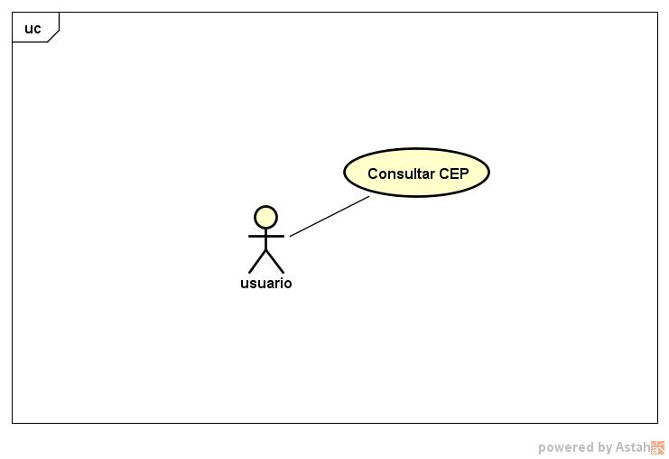

## Diagrama de Classe Pesquisar CEP.jpg4.2 Diagramas da UML - Classe

## 4.3 Diagramas da UML - Componentes

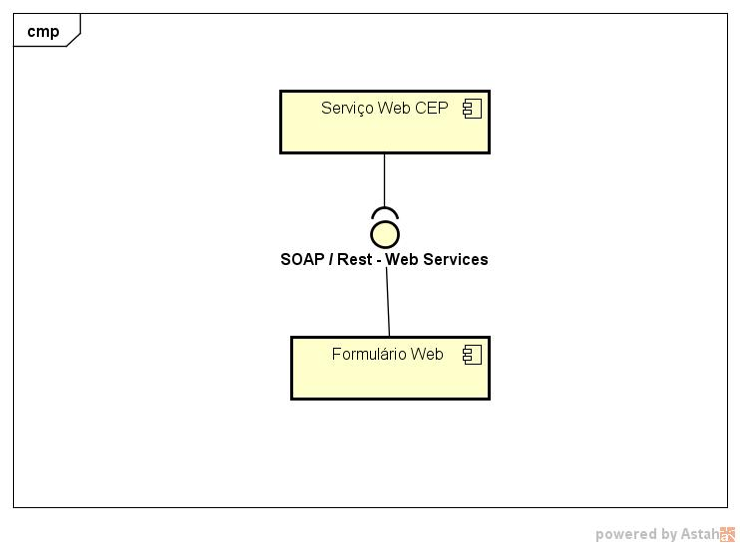

# 5. TUTORIAL DO SISTEMA DE CEP

## 5.1 Sistema de CEP Rest

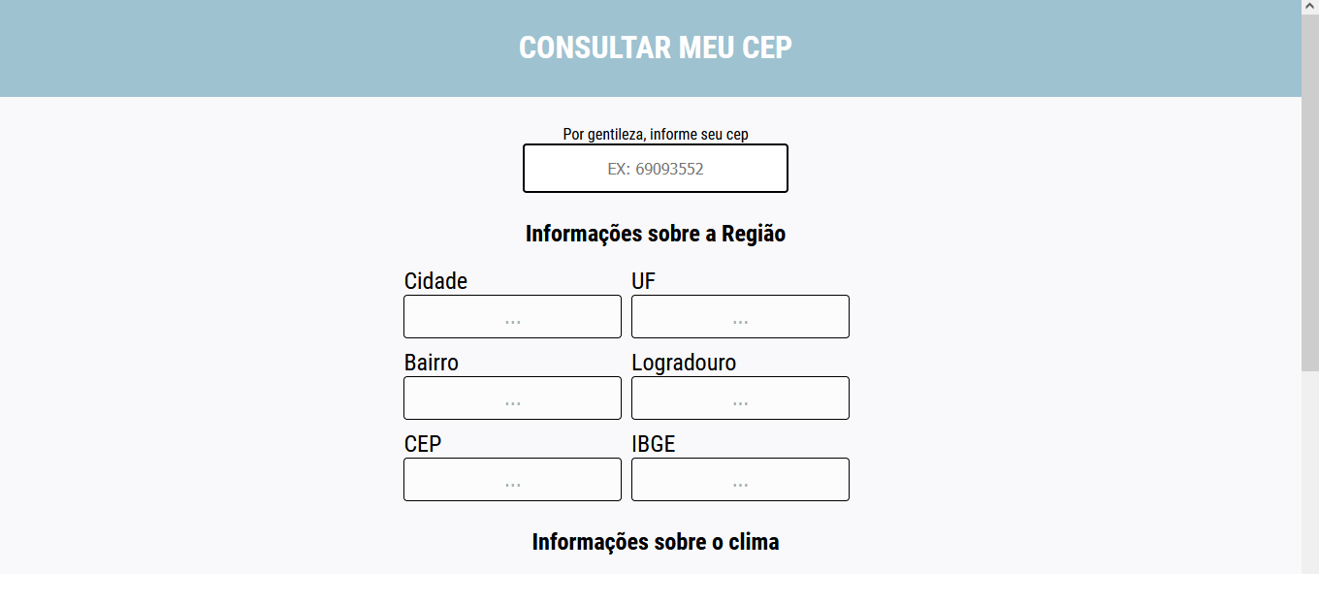O formulário do sistema Web (*Rest*) em questão terá a seguinte tela inicial, conforme abaixo:

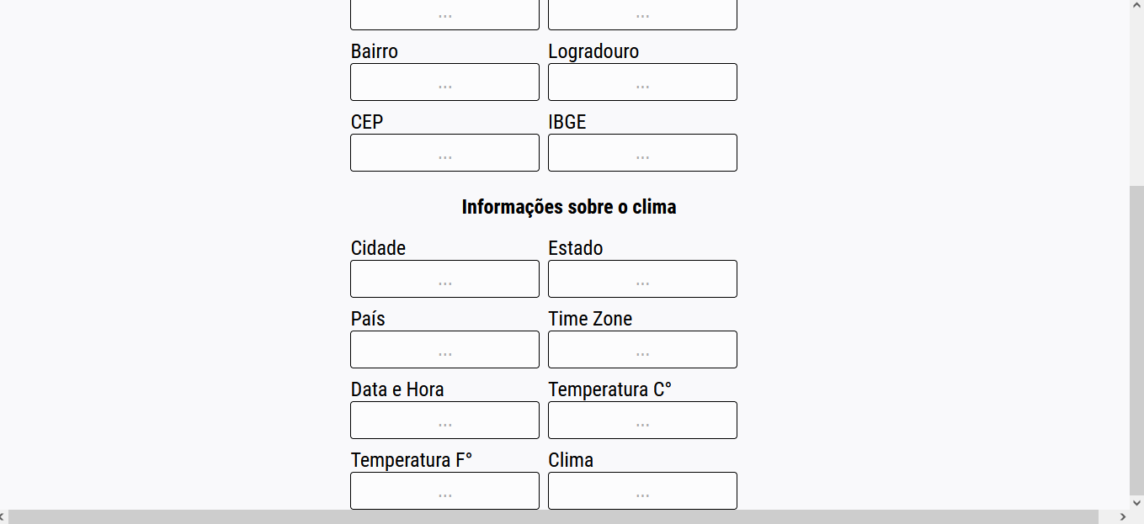

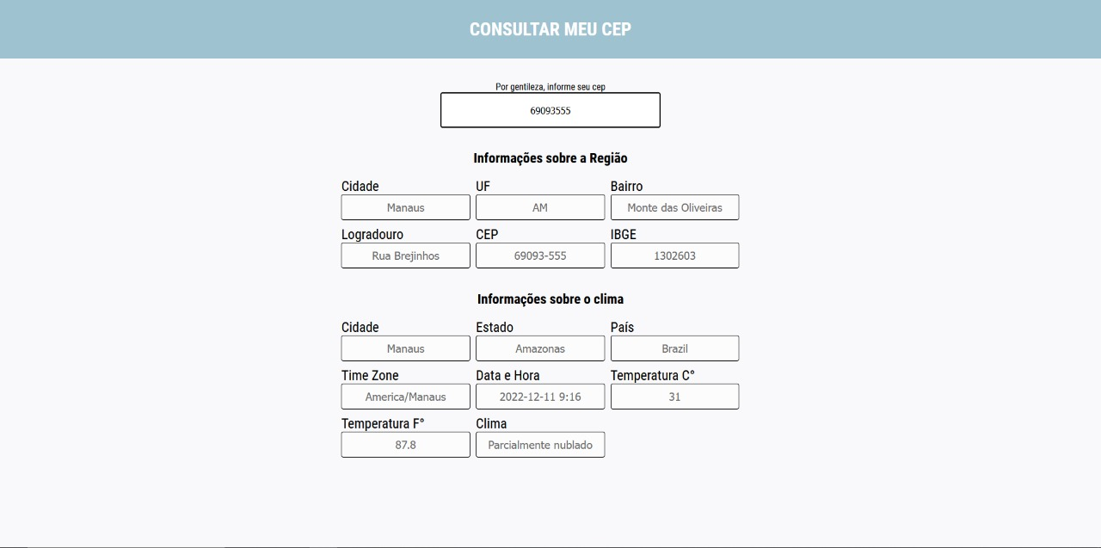Após consulta por meio do CEP da localidade será preenchido automaticamente os campos de Região e Clima.

Inicialmente você deve alterar a chave da API do clima, realizar um cadastro prévio para obtenção de uma nova chave da API.

O sistema é um simples arquivo *html*, dois arquivos *js* de configuração e outro de estilos *css*.

O sistema consulta duas APIs públicas, uma sobre CEP e a outra do clima.

Quando o usuário digita o CEP, o sistema realiza a consulta na API via CEP que retorna todas as informações sobre a região do CEP informado. (preenche automaticamente os campos).

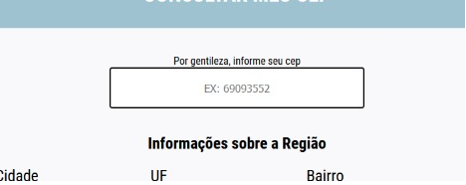

Com os dados retornados da API via CEP obtemos os dados da cidade do usuário, e em seguida o sistema realiza uma consulta na API do clima, e por fim retorna os dados sobre o clima da cidade do usuário.

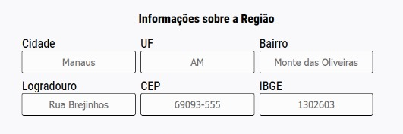

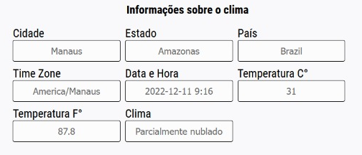

As informações são mostradas na tela para o usuário.

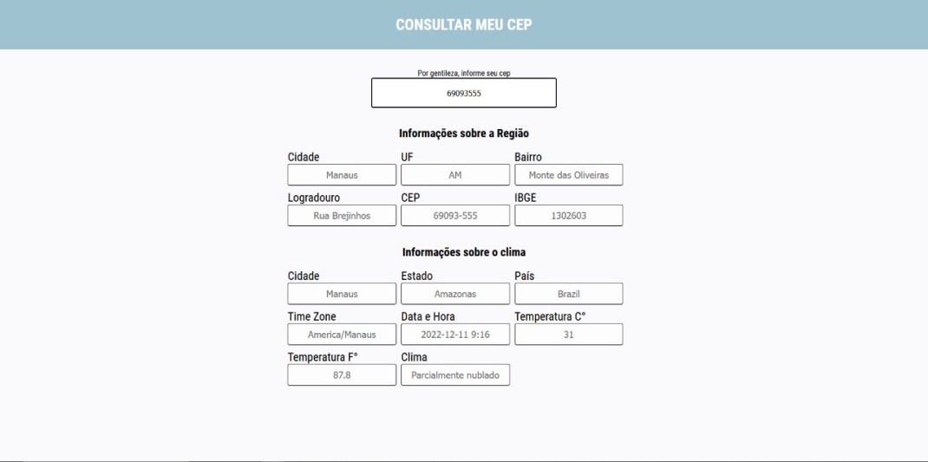

## 5.2 Sistema de CEP SOAP

Além do formulário do sistema Web com o protocolo *Rest* foi trabalhado afim de se obter um comparativo com o protocolo *Soap* um formulário web deste protocolo (*Soap*), conforme imagem da sua tela inicial abaixo:

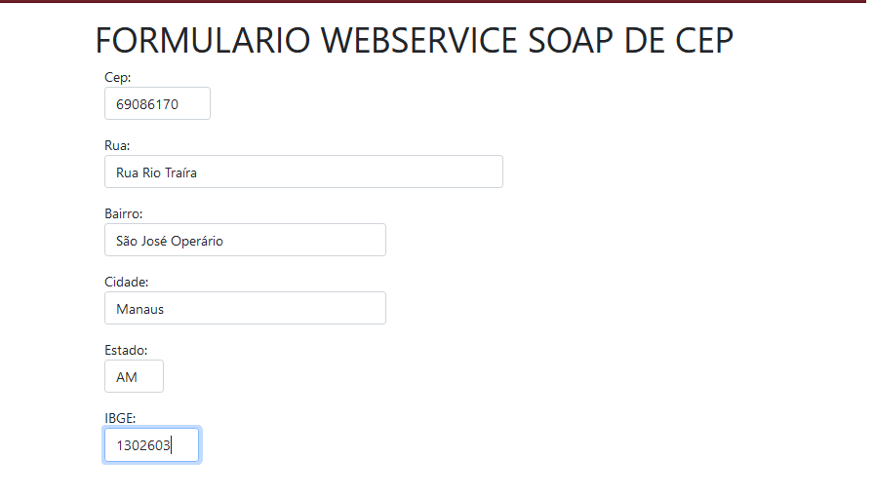

O usuário irá realizar a busca digitando o CEP e em seguida será preenchido de maneira automática os campos subsequentes de endereço, busca essa realizada por meio de uma API de busca.

**REFERÊNCIAS**

Brunno. **Web Services REST versus SOAP**. Aprenda as diferenças e vantagens ao adotar cada uma dessas tecnologias em seu projeto Java. DEVMEDIA. Publicado em 2015. Disponível em: < https://www.devmedia.com.br/web-services-rest-versus-soap/32451>. Acesso em: 30 Nov. 2022.

Red Hat. **REST x SOAP.** Red Hat. Publicado em 08 abr 2019. Disponível em: < https://www.redhat.com/pt-br/topics/integration/whats-the-difference-between-soap-rest >. Acesso em: 30 Nov. 2022.

Thomas. **Web Services**. Neste artigo veremos uma introdução às tecnologias Web Services: SOA, SOAP, REStful, WSDL e UDDI. DEVMEDIA. Publicado em 2009. Disponível em: < https://www.devmedia.com.br/web-services/2873 >. Acesso em: 01 Dez. 2022.